Оглавление

1. Введение 1

1.1. Жанр 1

1.2. Маркетинг прототипы особенности по новизне 1

1.3. Формат экрана 1

2. Сцены 2

2.1. Меню выбора уровня 2

2.2. Игровой экран 2

# Введение

## Жанр

Казуальная игра для мобильных устройств. Для одного игрока. Целевые платформы: android, ios, windows

## Маркетинг прототипы особенности по новизне

Прототип игры “angry birds”. Использование в качестве учебного проекта для изучения разработки на C# (Unity).

## Формат экрана

В качестве стандартного разрешения экрана используется самый широкоформатный экран телефонов. Для адаптации для экранов с узким разрешением используется обрезание экрана по бокам (слева и справа).

# Сцены

## Меню выбора уровня (рис 2.1)

Открывается при запуске игры, дает возможность выбрать уровень. Цифрами обозначены кнопки при нажатии которых открывается уровень.

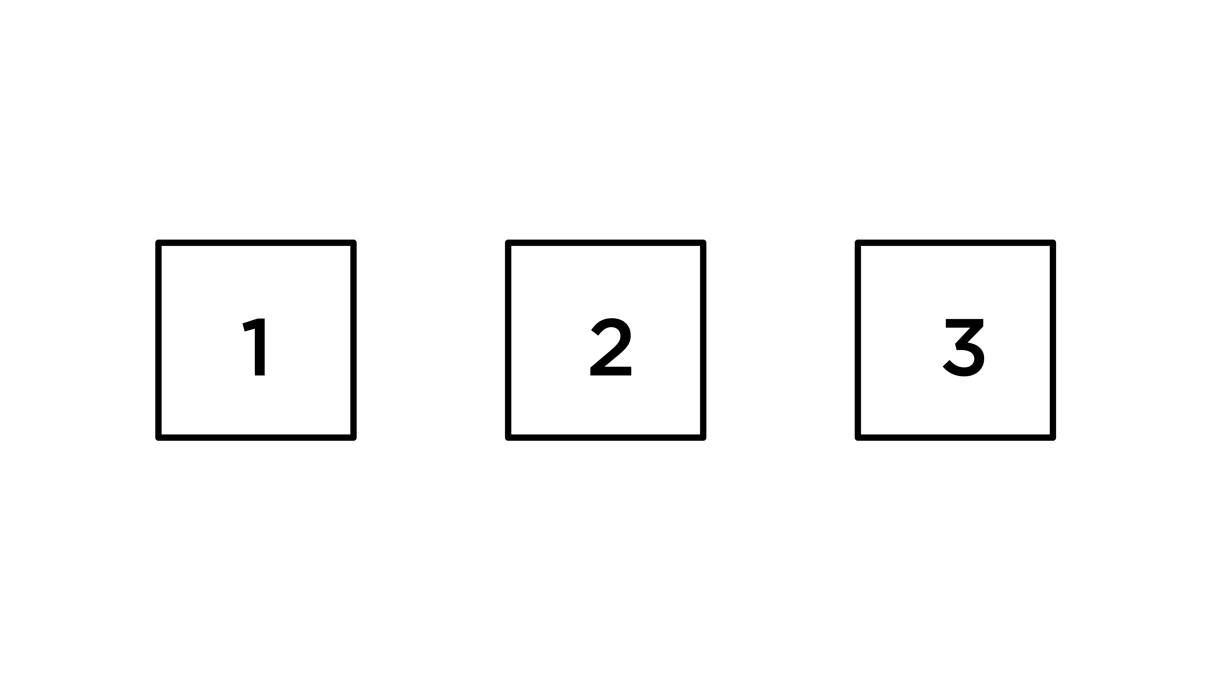

## Игровой экран (рис 2.2)

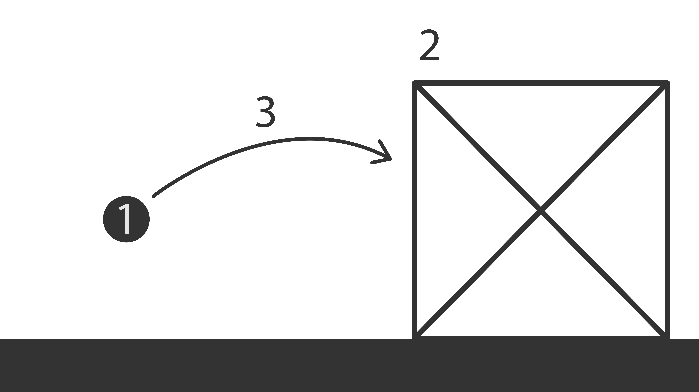

Главное игровое меню. Цифрами обозначены соответственно:

1. Птица для запуска
2. Область в которой расположены объекты в которые нужно попасть
3. Траектория полета птицы

Для управления игрок использует касания экрана (нажатия мышкой). Игрок может взять птицу и сдвинуть ее с начальной позиции. Когда игрок отпускает палец (мышку) птица получает инерцию по направлению изначальной позиции и силой зависящей от дальности оттягивания.